HÄLSOPUNKTENS
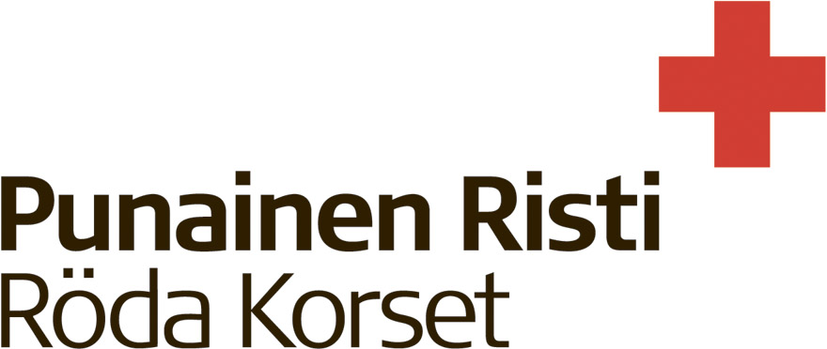
VERKSAMHETSPLAN 20

Distrikt Avdelning
Hälsopunktens kontaktuppgifter | Gatuadress |  | Postnummer |  |  | Postanstalt
Hälsopunktens kontaktuppgifter | Tfn | E-post
Hälsopunktens kontaktuppgifter | Öppet
Hälsopunktens kontaktuppgifter | Ansvarsperson (handledare)
Hälsopunktens kontaktuppgifter | Adress
Hälsopunktens kontaktuppgifter | Tfn |  |  | E-post
Hälsopunktens kontaktuppgifter | Distanspunkt (möjlig)
Hälsopunktens kontaktuppgifter | Adress
Hälsopunktens kontaktuppgifter | Öppet
Hälsopunktens aktörer | Antalet yrkespersoner vid Hälsopunkten
Hälsopunktens aktörer | Medhjälpare vid Hälsopunkten / övriga aktörer, antal

Verksamhet | A. Handledning och rådgivning
Verksamhet | vid en hälsopunkt
Verksamhet | på annan plats, t.ex. verksamhetscenter för arbetslösa
Verksamhet | särskilda målgrupper
Verksamhet | B. Temaevenemang
Verksamhet | Planerade evenemang, antal
Verksamhet | Teman

Verksamhet | C. Gruppverksamhet | Antal grupper
Verksamhet | Grupper för kvinnor
Verksamhet | Grupper för män
Verksamhet | Mamma-barn-grupper
Verksamhet | Grupp för närstående
Verksamhet | Övrigt
Verksamhet | D. Medborgarutbildning
Verksamhet | Föreläsningar
Verksamhet | Föreläsningsserier
Verksamhet | Kursen/studiecirkeln Vård och omsorg i hemmet
Verksamhet | Annan utbildning
Verksamhet | E. Evenemang
Verksamhet | Deltagande i riksomfattande evenemang (olycksfallsdagen, Världsdagen för AIDS o.s.v.)
Verksamhet | Andra kampanjer och temadagar
Utbildning för personer som deltar i verksamheten | I den riksomfattande utbildningen deltar, antal personer
Utbildning för personer som deltar i verksamheten | I den lokala utbildningen deltar, antal personer
Utbildning för personer som deltar i verksamheten | Utbildningar per Hälsopunkt / verksamhetsstyrningar, antal

Samarbetspartner

Information och synlighet

Utveckling av verksamheten

Annat att beakta

HÄLSOPUNKTENS BUDGET ÅR 20
Intäkter | Understöd (instans) | euro
Intäkter | -
Intäkter | -
Intäkter | -
Intäkter | Intäkter från utbildningar
Intäkter | Egen medelanskaffning
Intäkter | Övrigt
Intäkter | Totalt
Utgifter | Anskaffningar
Utgifter | Utbildning
Utgifter | Information
Utgifter | Övriga utgifter
Utgifter | Totalt

Returnera verksamhetsplanen till planeraren av hälsovården vid din egen distriktsbyrå
före den 15 januari.

